1. Создаем файл hello.php:

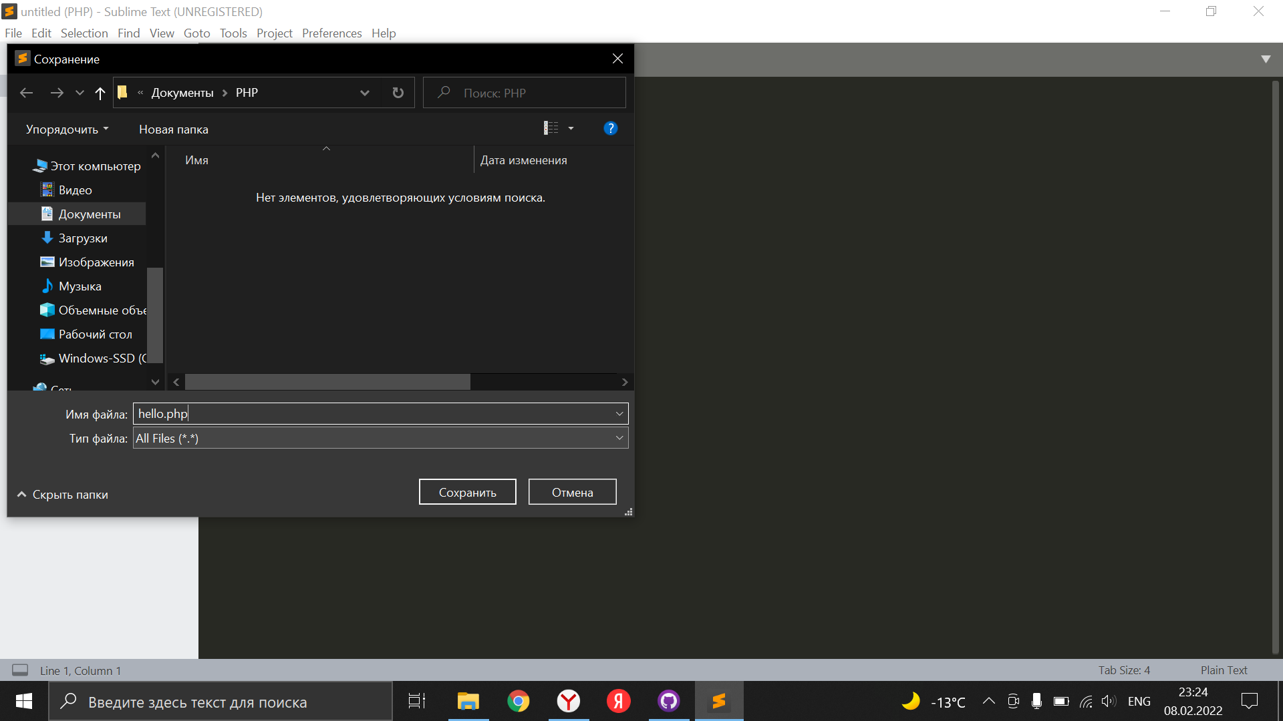

2. Вводим код в программе Sublime Text 3:

<?

Echo “Hello World!”;

?>

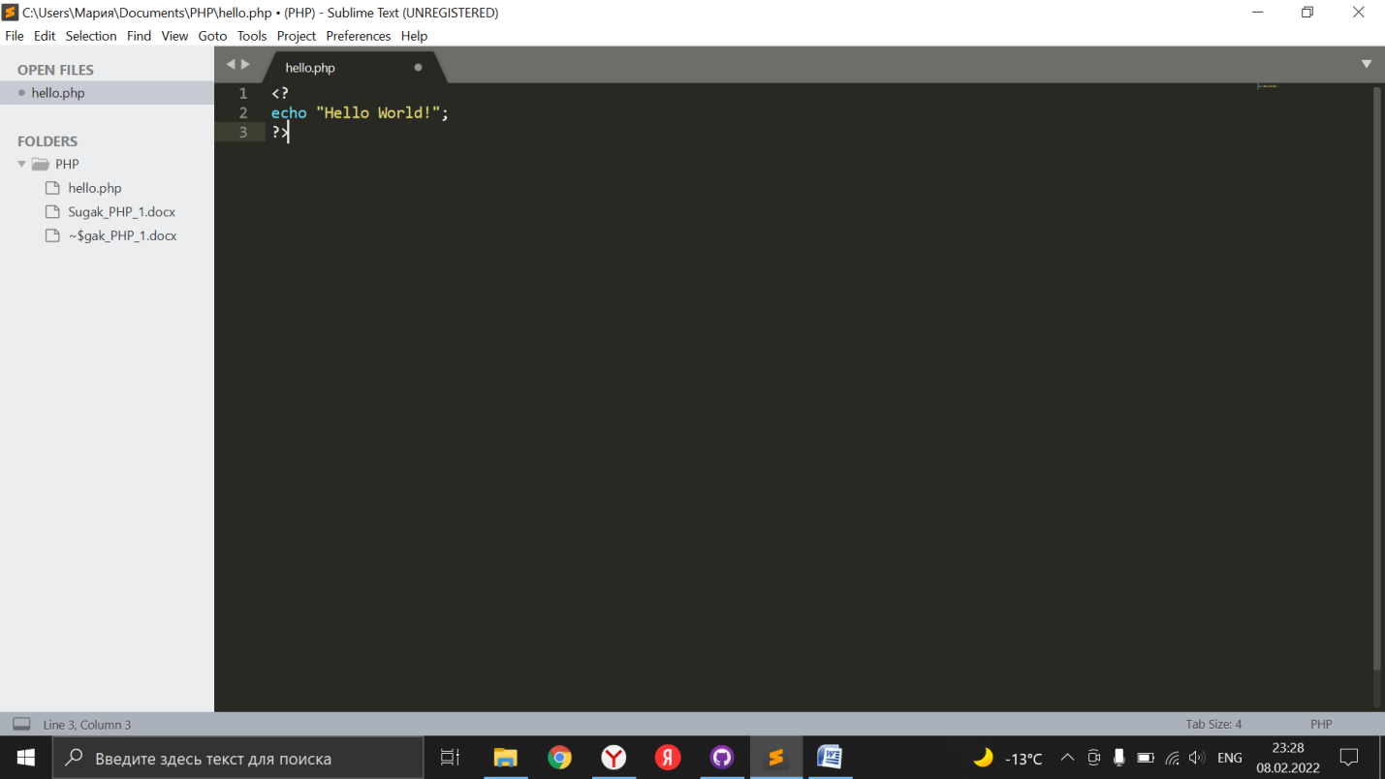

3. Создаю новую ветку для работ PHP и отправляю полученные файлы в GitHub.